第二届“丝路工匠”国际技能大赛
西餐西式面点（黄油饼干）赛项

Butter cookies
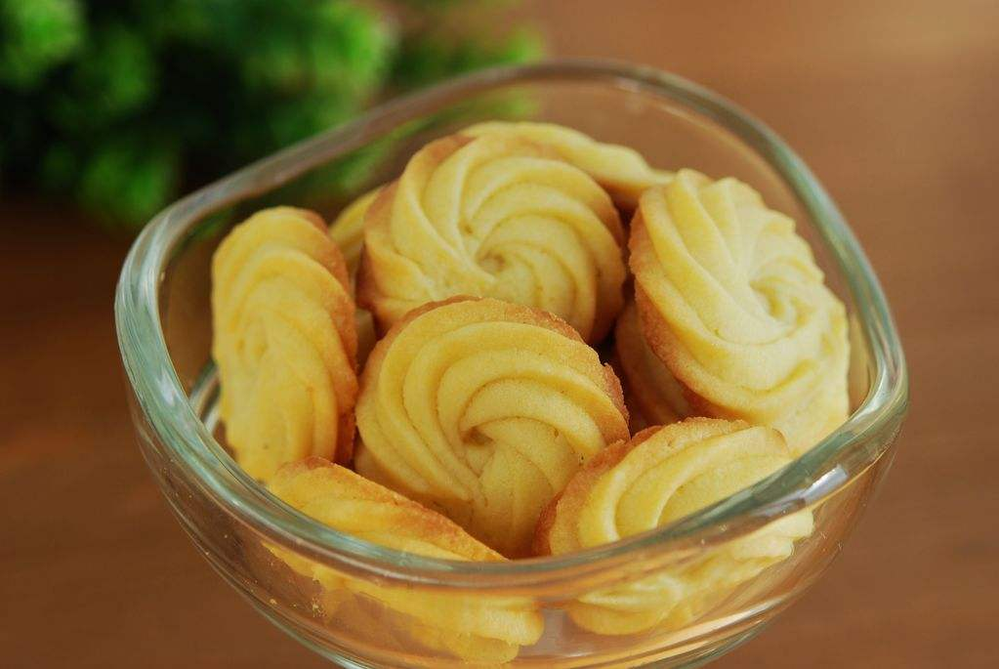

Butter | 240g
Icing sugar | 107g
Egg | 130g
Cake flour | 294g
Milk power | 54g

